1. 제안 개요
   1. 제안 배경

* 현대의 광고산업에서 빅데이터 기반 사용자 맞춤형 광고가 온라인 위주로 발전하고 있는 반면, 오프라인 거점광고는 여전히 소비자를 타겟팅하지 못하고 있다.
* 구간별 교통량을 측정한 자료를 분석해본 결과, 거점 별로 연령, 성별, 직업, 가구 형태 등에 따른 유의미한 기호집단형성이 되어 있음을 발견하였다.
* 현재 비효율적으로 진행되고 있는 오프라인 거점광고에 기호집단 관련 빅데이터 분석을 도입하면 보다 효율적인 광고집행이 이루어질 수 있을 것이다.
  1. 제안 목적
* 사거리 전광판 광고 주변 교통량 및 운전자의 정보를 분석하여 광고 집행 시 주변 운전자들의 기호에 맞는 광고를 송출한다.
* 운전자의 어플리케이션, 차량 Lcd모니터, 광고주 관리자페이지를 연동하여 실시간으로 차량의 상태 및 운전자의 기호를 광고판에 반영한다.
* 소비자의 기호를 정제된 로그로 변환하여 Decision tree 알고리즘으로 분석, 광고송출 내용 및 순서등에 반영한다.
  1. 기대 효과
     1. 경제적 측면
  + 광고의 노출도 향상으로 인한 수익률 증가 예상
  + 소비자 표적 광고 연결을 통해 소비활동 증가 예상
  + 광고 노출도: 해당 지역의 유동차량/유동인구/
  + 광고 평균 비용 : 주요 지역 약 800/하루 20초 100회이상 노출 기준
    1. 산업적 측면
  + 커넥티드 카에서 수집한 정보를 활용한 데이터 분석 모델을 구축
  + 커넥티드 카 이외의 차량에서도 인포메틱 삽입을 통해 커넥티드 카와 동일한 데이터 분석 서비스를 제공받을 수 있음
    1. 기술적 측면
  + 데이터 수집 모델의 구축을 통해 운전자뿐만 아닌 보행자까지 양방향의 정보 전달이 가능
  + 다수의 ECU를 사용하여 ECU들과 협조-제어가 가능한 통합 제어를 기대
    1. 서비스 측면
  + 수요자 중심의 서비스 질 향상
  + 고객의 이용만족도 개선

1. 수행 방안
   1. 구성 아키텍쳐

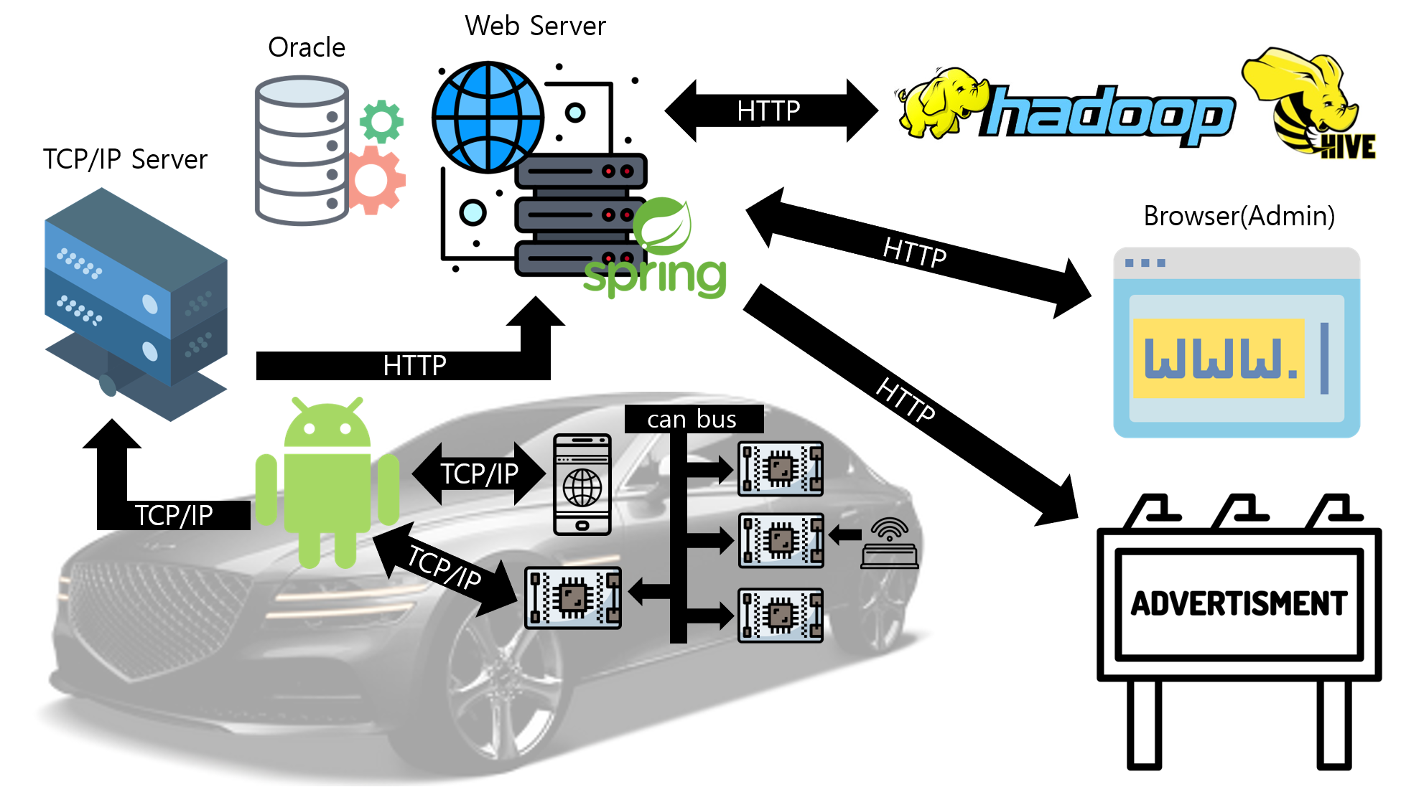

* 1. 개발 방안(알고리즘의 구현 요소)
* 기존에 디지털 사이니지에 사용되었던 알고리즘 사용 방식은 광고를 송출하는 영역대에 사용자의 관심사를 집계하여 가장 많은 관심사에 해당하는 광고를 송출하는 것이었다.
* 광고에 대한 실효성을 체크할 수 있다. 즉 기존의 방식보다 광고의 효율을 높일 수 있다.
  + 1. 빅데이터 분석
* 광고 접속률의 상향평준화를 위한 광고 재생시간 가중치 조절
  + 1. Decision Tree를 활용한 전광판 광고 송출
* 정제된 로그를 이용하여 광고를 송출하는 순서를 변경한다.
  1. 데모 화면(프로토타입/동작되는 이미지)

1. 수행 일정(모듈, 팀원별 상세 일정)

|  |  |  |  |  |
| --- | --- | --- | --- | --- |
| **구분** | **~3/29** | **3/30** | **~4/30** | **5/1** |
| ❍ 제안서 작성 및 제출 |  |  |  |  |
| ❍ 제안서 발표 |  |  |  |  |
| ❍ 프로젝트 개발 |  |  |  |  |
| ❍ 프로젝트 발표 |  |  |  |  |

1. 기타(첨부파일, 상세 알고리즘, 상세 구현 방법..)

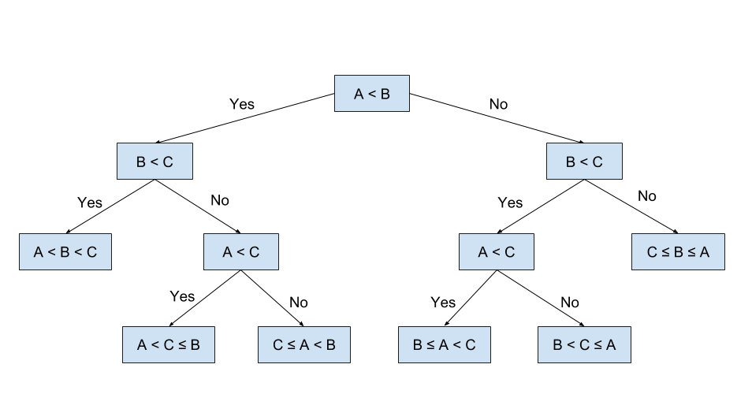

[상세 구현 방법]

